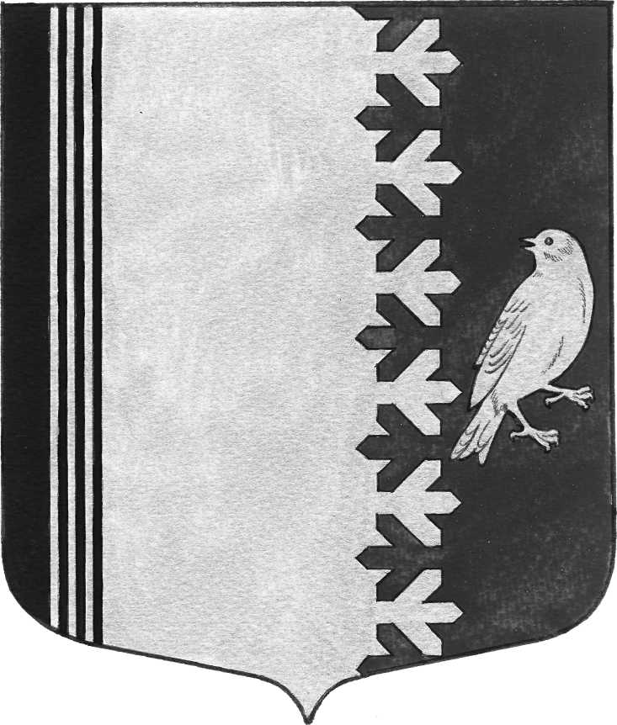

# АДМИНИСТРАЦИЯ МУНИЦИПАЛЬНОГО ОБРАЗОВАНИЯ

ШУМСКОЕ СЕЛЬСКОЕ ПОСЕЛЕНИЕ

КИРОВСКОГО МУНИЦИПАЛЬНОГО РАЙОНА

ЛЕНИНГРАДСКОЙ ОБЛАСТИ

# П О С Т А Н О В Л Е Н И Е

от 14 июля 2025 года № 240

**О запрете купания в несанкционированных местах на территории муниципального образования Шумское сельское поселение Кировского муниципального района Ленинградской области**

В соответствии с Федеральным законом от 06.10.2003 года №131-ФЗ «Об общих принципах организации местного самоуправления в Российской Федерации», в связи с отсутствием на территории муниципального образования Шумское сельское поселение мест для массового отдыха населения и средств спасения на воде, несоответствия водоемов и рек санитарно-гигиеническим нормам, в целях обеспечения безопасности, предупреждения и сокращения количества несчастных случаев на реках и водоемах муниципального образования Шумское сельское поселение:

1. Запретить купание на водоемах, расположенных на территории муниципального образования Шумское сельское поселение.
2. Рекомендовать руководителям предприятий, организаций, учреждений всех форм собственности расположенных на территории муниципального образования Шумское сельское поселение обеспечить проведение инструктажа среди работников и учащихся о запрете купания в реках и водоемах муниципального образования Шумское сельское поселение.
3. Организовать установку аншлагов, о запрете купания около водоемов.
4. Проводить активную разъяснительную работу среди детей, подростков, молодежи о возможных последствиях купания в реках и водоемах, не оборудованных для отдыха на воде и не соответствующих санитарным нормам.
5. Разместить настоящее постановление на официальном сайте администрации.
6. Контроль за выполнением постановление оставляю за собой.

Глава администрации В.Л.Ульянов